Меры предосторожности по печному отоплению
Целью предупреждения возникновения пожаров в жилье и связанных с ними последствий, а также возможных случаев возникновения чрезвычайных ситуаций на территории Самарской области в пожароопасный осенне-зимний период,Главное управление МЧС России по Самарской области обращает внимание владельцев индивидуального частного жилья и дачных строений на необходимость соблюдения необходимых мер и правил безопасности при пользовании печным отоплением.
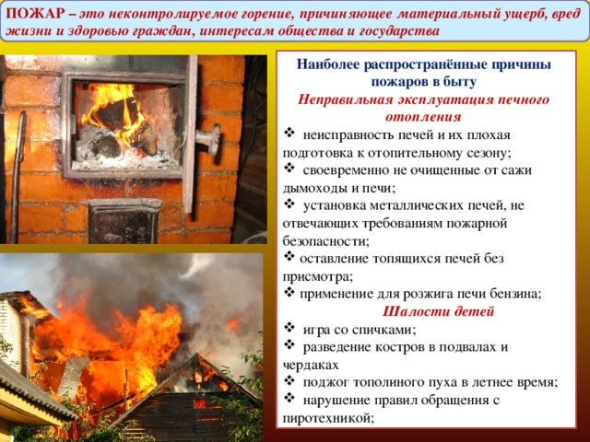
Необходимо, чтобы устройство любого отопительного прибора-печи соответствовало определенным правилам:
-Дымовая труба печи при проходе через деревянные чердачные или междуэтажные перекрытия должна иметь утолщение кирпичной кладки (разделку) с таким расчетом, чтобы расстояние от внутренней поверхности трубы, до горючих элементов дома было не менее 38 см;
-Если печь стоит рядом с стеной дома, то между ними оставляют воздушный промежуток (отступку) на всю высоту печи. Размер отступки должен быть не меньше 13 см при толщине стенок печи в 1/2 кирпича и 32 см при толщине стенок в1/4 кирпича;
-На чердаке дымовая труба не должна иметь «боровов» (горизонтальных участков кладки);
-Следить за исправностью печей и дымоходов. В них не должно быть трещин и щелей;
-Дверцы топок печей должны быть исправны, близ которых на полу размещается железный лист размером 50х70 см. Тогда выпавшие из топки угольки не станут причиной возгорания;
-В чердачном помещении дома деревянная обрешетка вокруг дымовой трубы должна быть удалена на 13 см, а расстояние от топочной дверки до противостоящей стены не менее 1 метра 25 см;
-Своевременно проводить очистку дымоходов от сажи;
-Не размещать для просушки в непосредственной близости от печей белье, одежду, горючие вещества и материалы;
-Не допускать установку и пользование самодельными или временными печами без разрешения представителей соответствующих организаций и структур;
-Не разжигать печи керосином, бензином и другими легковоспламеняющимися жидкостями. Такие случаи редки, но они могут привести к ожогам и даже гибели людей;
-Не устанавливать у отопительных приборов емкости с горючими жидкостями;
-Не поручать детям розжиг печей;
Естественно, правильно сложить печь может только мастер-печник. Но недостаточно только иметь печь, отвечающую всем правилам. Необходимо соблюдать правила ее эксплуатации. Не перекаливайте печь.
